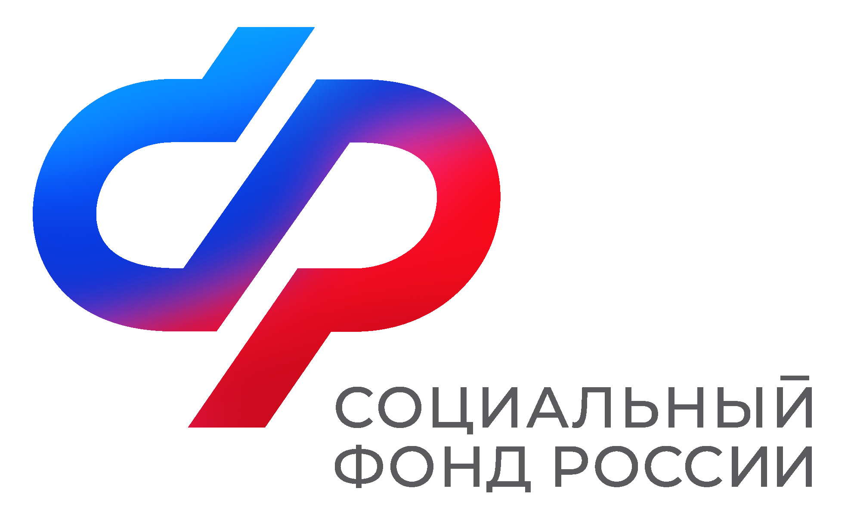  Отделение  Социального фонда России  по Иркутской области | ПРЕСС-СЛУЖБА  ОТДЕЛЕНИЯ СФР ПО ИРКУТСКОЙ ОБЛАСТИ  Телефон: 268-418  vk.com/sfr.irkutsk  ok.ru/sfr.irkutsk  t.me/sfr_irkutsk

ПРЕСС-РЕЛИЗ

Более 14 тысяч работающих родителей в Иркутской области получают пособие по уходу за ребенком до 1,5 лет
С начала 2024 года Отделение СФР по Иркутской области назначило пособие по уходу за ребёнком до полутора лет 14266 работающим жителям региона. Сумма направленных получателям средств составила 990 миллионов рублей.
Оформить пособие могут не только родители, но и другие родственники или опекуны, фактически осуществляющие уход за малышом. Напомним, что с 2024 года граждане получают пособие по уходу за ребёнком до 1,5 лет даже в случае досрочного выхода из отпуска на работу, а также при выходе на работу на неполный рабочий день, на дому или дистанционно.
«Размер выплаты составляет 40% среднего заработка, рассчитанного за два года, предшествующих отпуску по уходу за ребенком. Для назначения пособия необходимо подать заявление своему работодателю. Если в семье несколько детей младше полутора лет, оно назначается на каждого ребенка», — напомнил управляющий ОСФР по Иркутской области Алексей Макаров.
Отделение фонда назначает и выплачивает ежемесячное пособие по уходу за ребенком до 1,5 лет в течение 10 рабочих дней со дня предоставления работодателем необходимых сведений и документов.
В 2024 году в Иркутской области минимальный размер выплаты для жителей южных районов составляет 11 072,69 рубля; северных — 11 995,41 рублей. Максимальный размер выплаты в регионе составляет 49 123,12 рубля.
Если у вас есть вопросы, вы всегда можете обратиться в единый контакт-центр ОСФР по Иркутской области, позвонив по телефону: 8 (800)-1-00000-1 (звонок бесплатный).

